איזושון – עיצוב וייצור תאורה

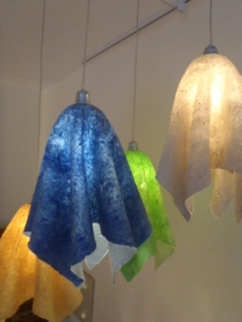
מוצרים
- סמרתות SMART TUT
גודל – 33X51 ס"מ
חומר – סיבי "תות נייר"
המנורה ניתנת לתלייה או לעמידה
מחיר – 290 ₪ (כולל חיבורי חשמל)

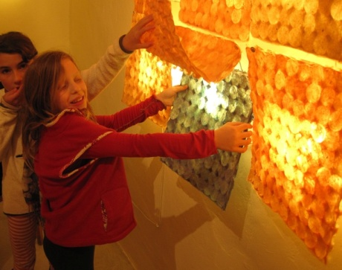
- לקיר LAKIR
יחידות מודולריות בגודל 39X39 ס"מ
לכל יחידה מתקן תליה עצמאי
הנייר מחובר למתקן באמצעות מגנטים
ניתן להרכיב סט בכל צורה ולשנות הניירות בקלות
כל היחידות מחוברות זו לזו בחיבור חשמלי
מחיר – 250 ₪ ליחידה

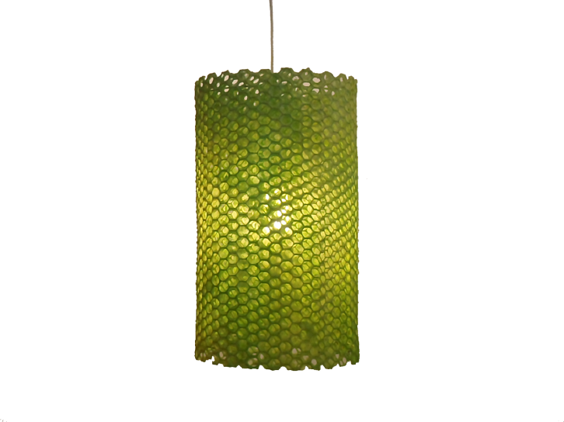

- הניקומבּ HONEY COMB
גודל – 18X43 ס"מ
ניתן לעמידה או לתליה
מחיר – 390 ₪ (כולל חיבורי חשמל)

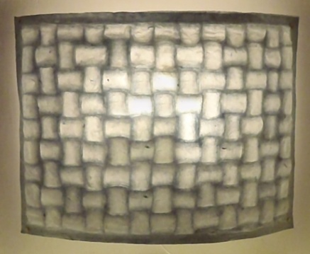
- אייסבּרג ICEBERG
יחידות מודולאריות בגודל 37X48 ס"מ
לכל יחידה מתקן תליה עצמאי
הנייר מחובר למתקן באמצעות מגנטים
ניתן להרכיב סט בכל צורה ולשנות הניירות בקלות
כל היחידות מחוברות זו לזו בחיבור חשמלי
מחיר – 290 ₪ ליחידה

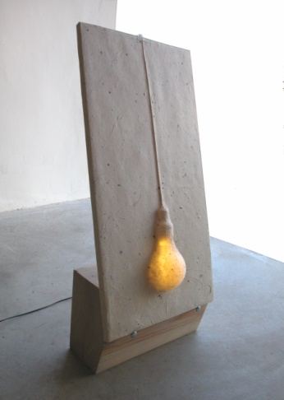
פריים בַּלְבּ FRAME BULB
גודל – גדול 30x62 מחיר 750 ₪
קטן 28x43 מחיר 450 ₪
ניתן לתליה או לעמידה
מואר באמצעות נורות LED

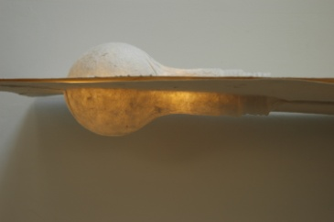
- הנגינג בַּלְבּ HANGING BULB
גודל 28X70 ס"מ
הרכבה פשוטה באמצעות מגנטים על נורה תלויה
מחיר- 650 ₪

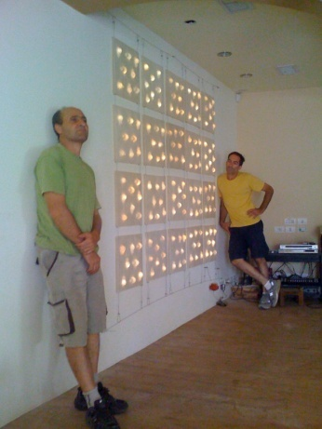

- ארזה ARZA
יחידות מודולאריות בגודל 40x40
מואר באמצעות נורות LED
מחיר ליחידה – 900 ₪

IZUSHON
חברת איזושון נוסדה ב2007 כשותפות בין יצרן נייר בעבודת יד, יזהר (איזו) לבין המעצב אוהד (שון).
שניהם גרו ולמדו ביפן כמה שנים ולאחרונה הציגו בתערוכת עיצוב בטוקיו.
הניירות ומוצרי הנייר מיוצרים בסדנה בזכרון יעקב, מסיבים טבעיים אשר רובם גדלים במטעים באזור.
גידול אורגני, מים ממוחזרים וייבוש טבעי מבטיחים מוצר איכותי וירוק.
גופי התאורה תוכננו בצורה מודולארית הנותנת פתרון הן לבתים פרטיים והן למבנים ציבוריים.
ניתן להזמין את גופי התאורה בצבעים שונים (התמונות להמחשה בלבד).
השימוש בנורות LED מוריד את צריכת האנרגיה בצורה מרשימה ומאפשר תאורה רציפה לשנים ארוכות.
כל המוצרים עשויים מנייר הניתן למיחזור.
ניתן להזמין את מוצרינו online באתר www.izushon.com
יזהר נוימן 0544-290559 e-mail izushon@izushon.com

